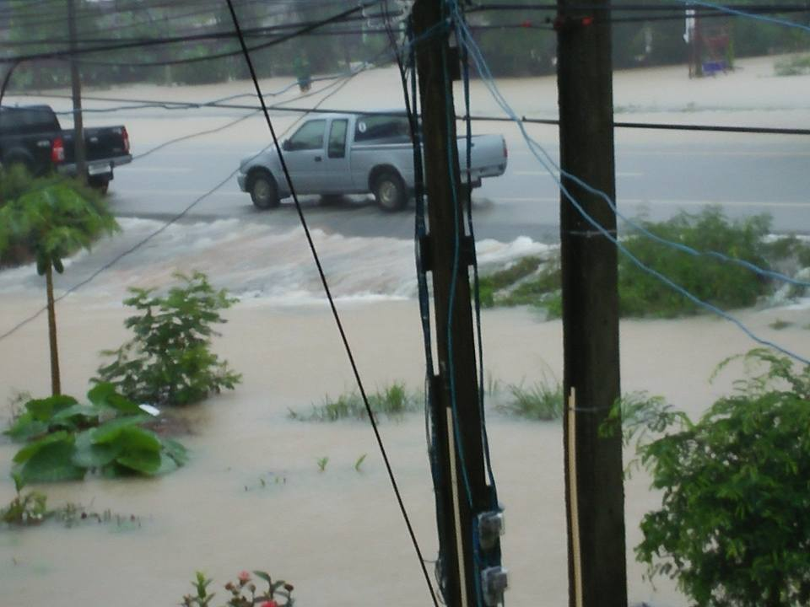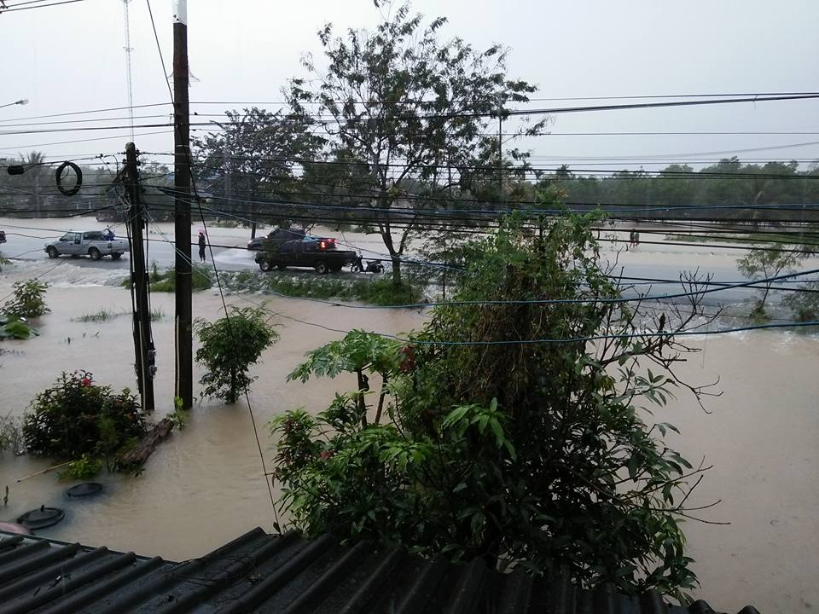

เมื่อวันที่ 4 มกราม 2562 ได้เกิดเหตุการณ์พายุปาบึก ทำให้วันนั้นฝนตกตลอดทั้งวัน จนทำให้ปริมาณน้ำเพิ่มขึ้นอย่างรวดเร็ว น้ำได้ทะลักข้ามถนน ทำให้การจราจรติดขัด เวลาประมาณ 20.30 น ฝนเริ่มแล้ง ทำให้ปริมาณของน้ำลดลง ถนนสามารถใช้การได้ปกติ